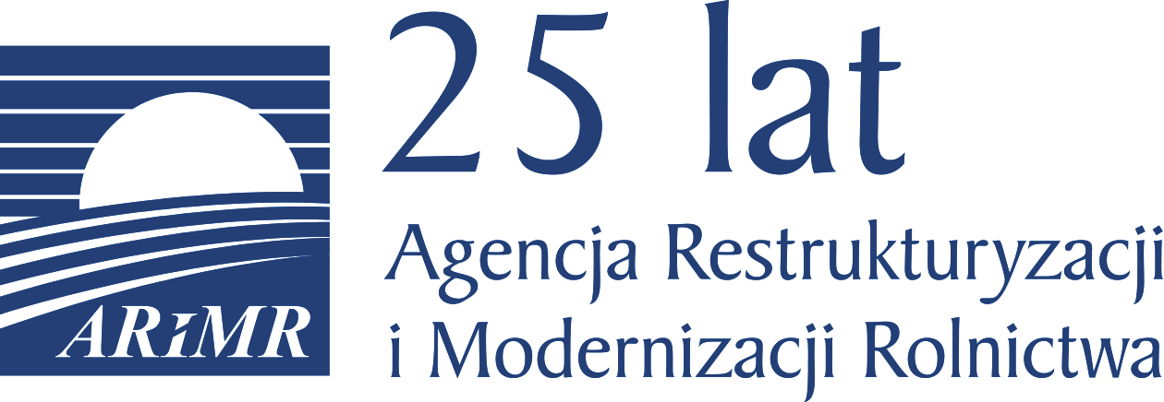

Komunikat: Agencji Restrukturyzacji i Modernizacji Rolnictwa

Szanowni Rolnicy,

W tym roku wnioski o dopłaty bezpośrednie i obszarowe są składane przez internet za pomocą aplikacji eWniosekPlus. Wykorzystując doświadczenia kampanii 2018 oraz sugestie ze strony Beneficjentów w aplikacji wprowadzono szereg ułatwień, dzięki którym stała się ona bardziej intuicyjna. Wśród udogodnień jest m.in.: rozszerzenie informacji prezentowanych w tabeli z działkami referencyjnymi, dodano również tabelę z podsumowaniem powierzchni zgłoszonych do danej płatności w zakładce „podsumowanie”.
Należy podkreślić, że w razie jakichkolwiek wątpliwości rolnicy mogą zgłaszać się po pomoc w wypełnianiu wniosków, w sprawach związanych z obsługą techniczną aplikacji do biur powiatowych ARiMR.

Bardzo serdecznie zachęcamy wszystkich Państwa Rolników, do jak najszybszego składania wniosków o dopłaty bezpośrednie bez oczekiwania na ostatnią chwilę - czyli na ostatni dzień kampanii to jest 15 maja 2019 roku.

Wnioski będzie można złożyć jeszcze do 10 czerwca 2019 r., ale będzie to skutkować pomniejszeniem płatności o 1% za każdy dzień roboczy opóźnienia.

Szanowni Państwo Rolnicy, nie odkładajcie złożenia eWnioskuPlus o dopłaty na ostatnią chwilę.

Biuro Powiatowe ARiMR w Pszczynie
ul. Szymanowskiego 23

